

Teknikprogrammet

Programinriktning Mediateknik

Interaktivt lärande i det fysiska fenomenet sneda kaströrelser

Illusterat program i Xna

**Datum:** 15 december 2014

**Författare:** Karlaxel Ekblom,Elias nilsson

**Handledare:** Helen sjöberg

**Examinator:** Helen sjöberg

Innehållsförteckning

1 BAKGRUND.. 1

2 FRÅGESTÄLLNING.. 1

3 METOD OCH BEGRÄNSNINGAR.. 1

4 RESULTAT.. 3

5 DISKUSSION.. 4

6 REFERENSER.. 5

7 BILAGOR.. 6

7. 1 Exempel på bilaga. 6

7. 2 Exempel på bilaga. 6

**ABSTRACT**

Many students tend to dislike mathematics and physics because it’s difficult. This project aims to find a solution that problem by visualizing a physical phenomenon with a program that many people find difficult on paper. The results were somewhat unscientific but positive. More than half of the testers found the program to be educational. One could draw the conclusion that a visual representation of a phenomenon in a interactive computer program do is able to help people understand.

# **1 BAKGRUND**

När det kommer till Matte och Fysik så tenderar inställningen hos elever resultera i antingen att de tycker att det är kul eller så är inställningen att det är tråkigt och svårt att förstå. Gruppen som tycker att Matte och Fysik är kul väljer senare med stor sannolikhet Natur eller Teknik som gymnasieinriktning. Där får de en verklighetsbaserad undervisning där de får använda alla deras kunskaper som de lärt sig i grundskolan. Allt de lärt sig kommer till användning. De som tycker Matte och Fysik är svårt får dock aldrig den chansen. Något som skulle kunna ha övertyga dem att fortsätta studera och öka deras förståelse. Att en persons kunskaper om Matte och Fysik är avgörande för deras framtida yrke är något som anses negativt. Det borde vara personens intresse i ämnet som driver personen att lära sig mer. Anledningen till att problemet finns har flera orsaker men dessa kan inte fastställas. Folk har olika anledningar till varför de tycker saker är svåra. Vissa har haft en dålig lärare som inte har lyckats lära ut tillräckligt bra. Vissa följer bara en familjetradition där Matte och Fysik inte förekommer. Oavsett vilken orsak det är så har denna person inte fått tillräckligt med hjälp eller så vill hen inte ha hjälp.

Eftersom digitala verktyg nu finns tillgängligt för alla anses det lämpligast att göra ett interaktivt program som kan hjälpa personer som inte förstår att förstå bättre. Tanken var att ett Interaktivt program som simulerar verkligheten och ska ge ett visuellt stöd för användaren. Vissa personer är visuellt lagda och har därför svårt att förstå siffror[1]. Detta tros vara ett av de större orsakerna till svårigheterna Därför en visuell representation av problemen göra det enklare. Liknande projekt har genomförts där avsikten var att göra undervisning roligare genom att skapa ett spel som ger en belöning när ett problem är löst. Ett pusselspel har till exempel hjälpt forskningen inom DNA där spelare har upptäckt mönster i ett DNAs struktur. Digitala verktyg är ett kraftfulla och skulle kunna gynna hjälpa personer att komma ifund med deras matematiska och fysik svårigheter.

# **2 FRÅGESTÄLLNING / SYFTE OCH MÅL**

När personer idag får en fråga om de vill utveckla sina kunskaper i fysik så brukar den första tanken i deras huvuden vara att det låter tråkigt och jobbigt. De får säkert återblickar till skolan när de tvingades på uppgifter som de inte ville utföra. Tänk om de var helt annorlunda där frågan var om de ville ha lite roligt genom att leka i ett program där användaren väljer att utforska hur fysiken fungerar. Det skulle vara det bästa sättet att hantera personer som fortfarande har kvar de minerna från de jobbiga fysiklektionerna. Vi vill skapa detta program så att fler kan upptäcka fysikens charm.

Frågan är om detta är möjligt? Kan ett program som simulerar parabelbanor lära ut fysik? Vi hade tänkt att testa detta på fem till tio personer där åldern relativt varierat. Om mer än 50% tyckte att programmet hjälpte dem att förstå fysiken så anses svaret på frågeställningen vara ja. Kunskaperna som lärs ut kommer att avgränsas till parabel banor och programmet kommer att vara i form av en simulator. Där Vår hypotes är att svaret på frågeställningen ska vara ja eftersom liknande program har skapats med positivt resultat. Målet är att program ska bli simpelt och användarvänligt. Sedan är det tänkt att genomförandet av detta projekt ska förankrat projektmedlemmarnas kunskaper samt nyckelförmågor som teknikprogrammet på gymnasiet innefattar.

**Exempel:**

Syftet med arbetet är att hjälpa elever i årskurs fem att uppnå målen i naturkunskap, varav fysik är en del. En interaktiv hemsida för elever i årskurs fem inom fysik kommer att konstrueras och utvärderas. Målet är att 90% av eleverna upplever hemsidan som informativ, hjälpsam och pedagogisk.

# **3 METOD OCH BEGRÄNSNINGAR**

Beskriv vilket *fokus* ni tänker ha i ert gymnasiearbete och vilka delar ni inte tänker ta med. Ska ni göra en undersökning och hur länge ska denna pågå? Om ni ska programmera ett spel, till vilken målgrupp vänder ni er och med vilken genre? Vilket arbetssätt kommer ni att använda er utav?

**Exempel:**

Under arbetet kommer material att insamlas, bearbetas och sammanställas till en hemsida. Denna hemsida kommer därefter delas till en klass i årskurs fem som under tre veckor kommer att arbeta med hemsidan. Efteråt sker en utvärdering via en digital enkät som sammanställs med hjälp av Google Docs. Projektet är begränsat på så sätt att målgruppen är vald enligt bekvämlighetsprincipen, detta då kontakt redan fanns med en kommunal skola i Stockholmsområdet. Denna testgrupp är dessutom väldigt liten och ses endast som ett betatest i en produktutveckling. Baserat på detta kan inga generella slutsatser dras kring resultatet.

Denna undersökning startar med kodningen av en simulator som illustrerar kaströrelser i XNA. detta valdes eftersom det är enklare att göra grafik i jämnfört med Windows Forms. Bristen på kunskap om XNA ansågs inte som ett hinder i projekten utan en möjlighet att lära nya saker. Eftersom XNA ingår i kursen Programmering 2 fanns det inte heller någon risk med att koda i något som inte är behärskat ännu. Hjälp från lärare skulle alltid finnas tillgängligt. Kast rörelser är inte något nytt dock. Redan i Fysik 1 presenterades fenomenet. Därför ansågs det som ett av de minsta problemen som kulle kunna dyka upp. Kaströrelser är dock något som många personer skulle kunna anse som något avancerat att räkna på men fenomenet är inte speciellt ovanligt. Det kastas saker hela tiden i vardagen och därför antas det att användaren av simulatorn kommer att kunna relatera och förstå vad som händer på skärmen. På grund av det så ansågs kaströrelser som det bästa fysiska fenomenet att lära ut. Sedan kommer programmet att testas på fem till tio olika personer. På detta sätt så kan det avgöras ifall ett interaktivt program skulle kunna vara en lösning för personer som har svårt med matematik och fysik.

Tanken med programmet är att den ska kunna användas av vem som helst som känner att de inte förstår och behöver förbättra sina kunskaper. Därför så kommer programmet att testas på personer från alla åldrar. Barn som inte har fått de matematiska kunskaperna som krävs kommer inte att testas på grund av att uppgifterna som genomförs i testet inte kommer att vara lösbara för dem. Därför kommer bara personer från 14 års ålder att vara med i testet. Annars så kommer åldrarna på personerna variera så mycket som möjligt med hänsyn till resurserna som finns. Antalet testpersoner kommer också att vara begränsade. Fem till tio personer kommer att testas men om fler finns tillgängliga så kan det blir fler i avsikt att göra undersökningen så trovärdig som möjligt. Undersökningen kommer att innefatta att testpersonerna svarar på 3 frågor vilket innefattar förståelse för sneda kaströrelser där svaren senare kontrolleras av projektmedlemmarna. Därefter kommer de att få svara i en Google enkätundersökning där testpersonerna får utvärdera olika aspekter av programmet vilket kommer att ge underlag för att besvara om frågeställningen.

# **4 RESULTAT**

Presentera resultatet av er undersökning eller arbete. Resultaten ska vara grunden för de slutsatser som ni sedan ska formulera. Denna del ska vara saklig och inte innehålla några slutsatser eller reflektioner. Resultatet får inte heller innehålla några delar som inte presenterats tidigare i rapporten.

# 

# **5 DISKUSSION**

Här ska resultaten diskuteras och analyseras. Det är i denna text som ni ska nå fram till en slutsats och besvara frågeställningen. Alla slutsatser ska motiveras och vara tydligt grundade i de resultat som ni fått fram i ert arbete. OBS! Ingen ny fakta får presenteras här!

**Exempel:**

Resultaten visade på att hemsidan hade vissa brister, speciellt pekades det på de interaktiva momenten. Dessa upplevdes som för svåra. På fråga 1 kan det utläsas att endast 87% svarade ja, så målet på 90% nåddes därmed inte. Från resultaten fås även att 5 elever, motsvarande 16,5%, svarade ”Vet ej” på fråga 2, detta visar på en viss otydlighet antingen hos fråga 2 eller hos materialet. För framtida utveckling av hemsidan krävs att de interaktiva momenten korrigeras så att de når fram till eleverna på deras nivå. Trots svårigheterna svarade ändå 87% ja, vilket är positivt inför framtida tester.

# **6 REFERENSER**

Alla referenser ska redovisas enligt Harvardsystemet. En referens ska endast stå med här om den används och refereras till i rapporten. Alla artiklar, böcker, intervjuer etc. som du hänvisat till i texten måste anges här. Observera dock att man aldrig tar med andra källor än de som det hänvisas till i texten. Källförteckningen skrivs på en egen sida. Tänk också på att källorna måste vara exakta ned till varje enskilt komma och bokstav. Hänvisningarnas funktion är att läsaren själv skall kunna hitta originalkällan. Källorna skrivs i bokstavsordning.

Exempel bok

Sandels, Ulf (2014) *Livet är underbart*. 2:a upplagan. Stockholm: Natur & Kultur.

Exempel tidningsartikel

Sandels, Ulf (2014) Livet är underbart. *Dagens Nyheter* 2014-01-02. s. 12-13.

Exempel Webbsida

Sandels, Ulf (2014) Livet är underbart. *NTI-gymnasiet*. www.nti.se/livetarunderbart.se (Hämtad 2014-09-02).

Exempel Intervju

Sandels, Ulf (2014). Telefonintervju den 2014-01-02

Guide för ytterligare exempel samt för hur referenser används i den löpande texten:

http://www.staffs.ac.uk/assets/harvard_quick_guide_tcm44-47797.pdf

# **7 BILAGOR**

En bilaga är en del av rapporten som är fristående. I slutet av arbetet lägger du in bilagor. Har du flera bilagor, markerar du dem med nummer. Enkäter, intervjufrågor, omfattande tabeller med mätvärden eller omfattande beräkningar kan med fördel presenteras som bilagor. Huvuddragen i resultaten ska naturligtvis presenteras i rapportdelen, men för att läsaren själv ska kunna värdera resultaten kan dataunderlaget redovisas i bilagorna. Exempelvis kan mätresultat visas som ett diagram i rapportdelen, medan de bakomliggande mätvärdena finns i en bilaga. Numrera bilagorna – det underlättar för läsaren. I innehållsförteckningen ska bilagans titel anges, liksom numret på bilagan.

## 7. 1 Exempel på bilaga

Skulle kunna vara hela enkäten så att alla frågor kan ses på det sätt som eleverna såg dem.

## 7. 2 Exempel på bilaga

Hela Excel-dokumentet skulle kunna redovisas här.

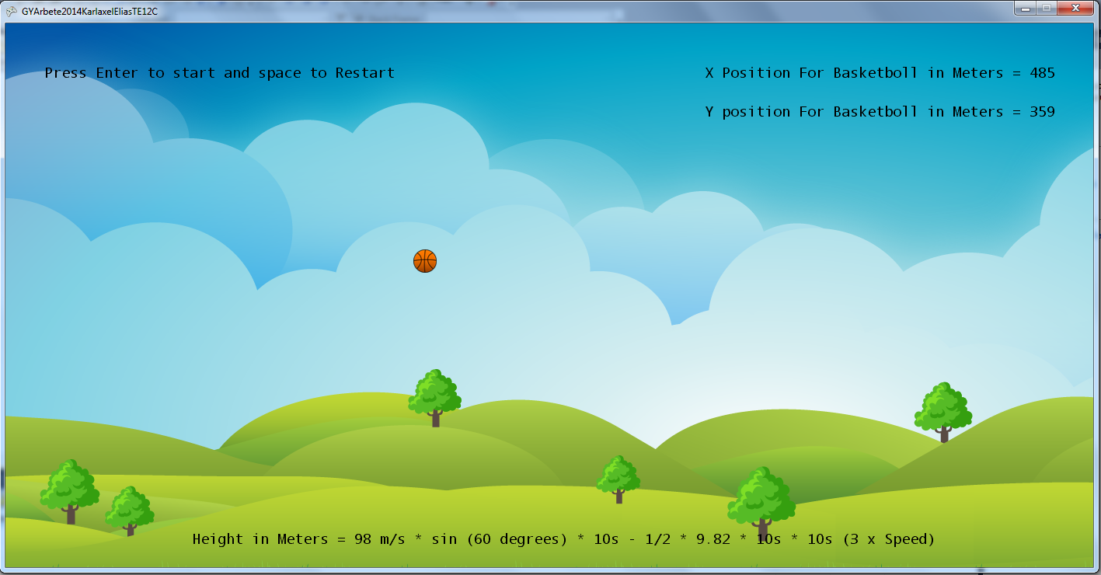

­­

1. ### Karlsson, Therese, ” Visuellt inlärande”, <http://tarna.fhsk.se/it/distans09/tarthekar/pedagogik_uppgift_14.html>

  